КОРРЕКЦИЯ ПРОСОДИЧЕСКИХ КОМПОНЕНТОВ РЕЧИ НА ИНДИВИДУАЛЬНОМ ЛОГОПЕДИЧЕСКОМ ЗАНЯТИИ С УЧАЩИМИСЯ СО СТЕРТОЙ ФОРМОЙ ДИЗАРТРИИ НА МАТЕРИАЛЕ ТЕМЫ «ЧЕЛОВЕК»

1. Перед началом каждого занятия ученика необходимо посадить на стул максимально расслабить плечевой пояс. Для этого, например, можно предложить вспомнить и изобразить тряпичную куклу или Пьеро из сказки «Золотой ключик». Слегка откинув голову назад — расслабляем мышцы шеи и затылочные мышцы. Достигаем ощущения вялости и расслабления в мышцах щек, губ, языка. Губы и зубы слегка разомкнуты. На лице — «маска покоя». Дыхание спокойное, ровное

2. После достижения определенного уровня релаксации можно переходить к работе над голосом, развитием фонационного дыхания и произношением

3. Ясность и четкость произношения — еще одно требование, предъявляемое к правильной речи. Произношение гласных звуков «полной» артикуляцией обеспечивает хорошую дикцию. Согласные же звуки необходимо произносить аккуратно, как бы «сдувая с губ», «проскальзывая».

В начале работы можно рекомендовать подчеркнуто выразительное произнесение гласных звуков, что является залогом четкой артикуляции. При этом нельзя забывать о мягкой голосоподаче

4. Необходимо отслеживать четкость артикуляции каждого звука, а также громкость и полетность голоса.

РАЗВИТИЕ СИЛЫ ГОЛОСА:

У — У А — А О — О

У У А А О О

АУ — АУ АУИ — АУИ ОУИ — ОУИ

АУ АУ АУИ АУИ ОУИ ОУИ

Имитация укачивания ребенка, куклы:

А А А А А А

А А А А А

У У У У У У

У У У У У

После достижения определенного уровня релаксации можно переходить к работе над голосом, развитием фонационного дыхания и произношением

**Тема «Человек»**

1. Развитие мелкой моторики. Координация движений в сочетании с речью

Четыре пальца сложены в кулак. Большой палец, обращаясь с просьбой, дотрагивается до каждого поочередно. Отвечая, каждый из пальцев распрямляется и вновь сгибается.

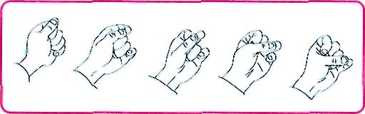

* * *

Есть на пальцах наших ногти,

На руках — запястья, локти.

Темя, шея, плечи, грудь

И животик не забудь.

Есть колени. Есть спина,

Но она всего одна.

Есть у нас на голове

Уха два и мочки две.

Брови, скулы и виски,

И глаза, что так близки.

Щеки, нос и две ноздри,

Губы, зубы — посмотри!

Подбородок под губой.

Вот что знаем мы с тобой!

Показать, каким разным может быть взгляд человека. Изобразить насмешливый, добрый, хитрый, умоляющий, печальный, злобный, ликующий, сияющий, обиженный взгляд.

Закрывать по очереди глаза: «Спи, гла­зок, спи, другой. Засыпай, правый глаз. Засыпай, левый глаз. Просыпайтесь сразу, оба глаза!»

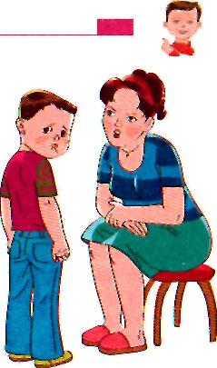

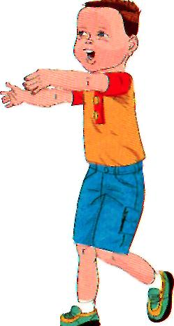

Правая и левая

Водят поезда,

Правая и левая

Строят города.

Правая и левая

Могут шить и штопать.

Правая и левая

Могут громко хлопать.

За окошком ходит ночь.

Руки так устали...

Правая и левая спят на одеяле.

*О. Дриз* * * *

Ну-ка, братцы,

За работу!

Покажи свою охоту!

Тебе, большой, дрова рубить.

Тебе, указательный, печку топить.

Среднему — воду носить.

Безымянному — кашу варить.

Ты, мизинчик-малышок,

Вымой глиняный горшок.

2. Мимические упражнения

3. Упражнения для мышц шеи *Огорченная мама.* «Может, в доме был потоп? Может, к нам приходил бегемот?»

Прижать ладони к ушам и наклонять голову в разные стороны, преодолевая сопротивление рук и произнося «Ай-ай-ай!»

Выражение эмоционального состояния (настроения): доволен — недоволен; виноват, пристыжен; возмущен; смущен; счастлив — несчаст­лив; озабочен; спокоен — рассержен.

Выразить мимикой свое состояние. Вам говорят ласковые слова — приятно, ругают — неприятно. Мама не пустила гулять — расстроены, пришел друг в гости — радостны.

Показать, как вы рассердились на щенка, кото­рый стащил папины тапочки. Простили его — у вас доброе выражение лица.

Изобразить человека, изнемогающего от жаж­ды и голода.

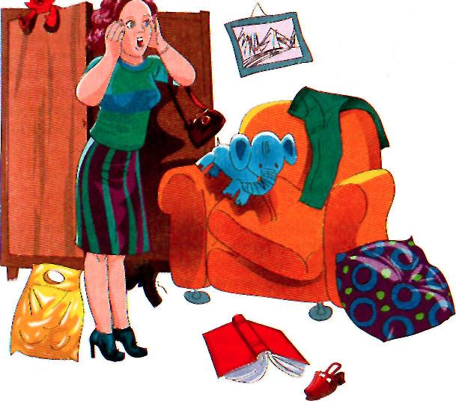

ТЕМА «ЧЕЛОВЕК»

ТЕМА «ЧЕЛОВЕК»

4. Упражнения для жевательно-артикуляционных мышц

*Жуем ириски. Жевательная резинка.* Имитация жевания.

5. Упражнения для щек и губ

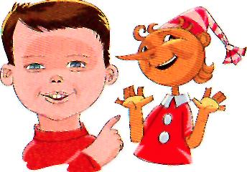

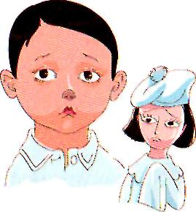

*Толстячки* — *худышки.* Попе­ременно надувать и втягивать щеки. *Надуваем шар или мыльный пу­зырь.* Вытягивать губы узкой воронкой. *Веселый Буратино.* Улыбнуться, подняв уголки губ вверх. Вернуть губы в исходное положение. *Печальный Пье­ро.* Опустить уголки губ вниз.

6. Упражнения для языка

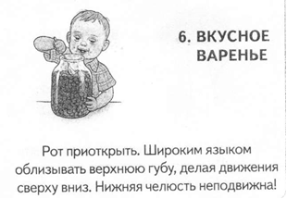 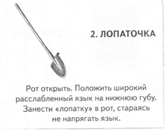7. Развитие речевого дыхания и голоса.

Развитие переключаемости органов артикуляции

*Плач ребенка.* Произносить звук *а* (громко, тихо, шепотом, за­тем в одной тональности).

*Мама качает малыша.* Произносить: «А-а-а-а-а».

*Эхо.* Заблудились мы в лесу, закричали все: «Ау-у-у!» (Громко.) Никто не отзывается, лишь эхо откликается: «Ау-у-у!» (Тихо.)

*Малыш учится говорить.* Произносить слоги: «Мна-мно, мны-мну, пи-пя-пе, би-бя-бю.»

8. Слоговой анализ и синтез слов

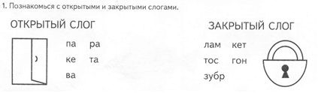

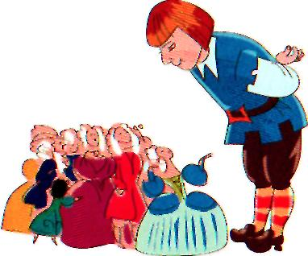

9. Психогимнастика. Пластические этюды

*Осторожные дети.* Пока­зать, какими осторожными вы бываете в лесу, боясь на­пугать лесных обитателей.

Вдруг услышали медве­жьи шаги, испугались. Ока­залось — это зайчик пробе­жал. Показать: вы смелые, бес­страшные, никого не боитесь.

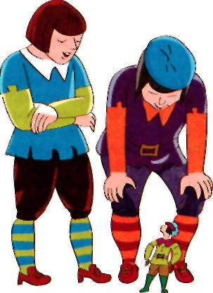

ОВ

Вы долго ходили по лесу, уста­ли, измучились, проголодались. Поели земляники — стали бодры­ми, радостными.

Расширение и активизация словаря:

* назови ласково
* нахождение сходств/различий

**Назови ласково**

Рука — ручка.

Нога — ... Лоб — ...

Живот — ... Палец — ...

Нос —... Уши — ...

Щека —... Брови — ...

Язык —...

**Измени по образцу**

Зуб — зубище — зубик.

Глаз —...

Нога —...

Голос —...

Развитие зрительно-моторный координации:

* каллиграфические упражнения;
* определение пространственных отношений;

**Обведи только правые ладошки**

